Жаманбалин Талғат Әділжанұлы

Дзюдо күресінің әдіс-тәсілдері

Дзюдо - Сіз қарсыластың, техникалық, тактикалық және физикалық артықшылықтарын жеңу үшін қажет, онда спорт. қозғалыстар мен ептілік үйлестіру негізінде әдістерін көпшілігі. күрес кимоно деп аталады жау костюм, басып басталады. Әдетте, Scramble тегіс және тығыз бетінде пайда болады. Бұл жекпе-жек әдістемесі үш бөліктен тұрады:
- күрес тұрақты.
- Ground жауынгерлік.
- Toss.
Дзюдо - осы спорт жақын төрттен күрес негізделген ретінде өзін қорғау үшін тамаша тәсілі. Қандай дзюдо ережелері? Осы жекпе-жек өнер рұқсат әдістері, біз мақалада қарастырамыз.
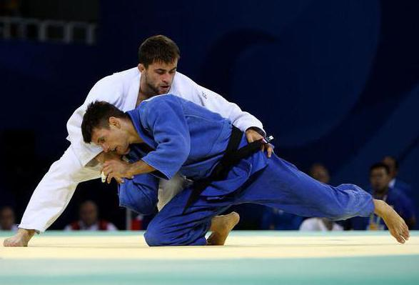

ДЗЮДО ҚОЙЫЛАТЫН ТАЛАПТАР
Дзюдо мотор қабілеттерін дамытуды талап техникалық және тактикалық элементтерін кең ауқымды байланысты. Бұл функция келесі тудырады.
- төзімділік дамыту үздік нәтижелерге қол жеткізуге болады.
- барлық бұлшық ет топтарына, әсіресе артқы және қару динамикалық күштерді арттыру, ол дзюдодан жоғары нәтижелерге қол жеткізу үшін қажет.
- ұстағанда реакция дзюдо маңызды болып табылады, және ол дамыған болуы тиіс.
- Ептілік пен икемділік көптеген әдістерін игеруге мүмкіндік береді.

ФИЗИОЛОГИЯЛЫҚ АСПЕКТІЛЕРІ
тиеу физиологиялық аспекті қан айналымы жүйесі және тыныс алу жолдарының білдірді. ұрыс барысында үнемі жүктеме индексі өзгеріп. Сондай-ақ, күресте пайдаланылады артқы жалаңаш штуцерде туралы ұмытпаңыз.

ПСИХОЛОГИЯЛЫҚ ФАКТОР
Психологиялық фактор қарсыластың іс-әрекеттерін болжап қабілетін әсер етеді. тактикалық табысты тезірек және тез шешім қабылдау, сондай жағдайды бағалау қабілеті байланысты. Моральдық және күшті ерік-жігерсіз дайындау - оқыту ажырамас бөлігі.
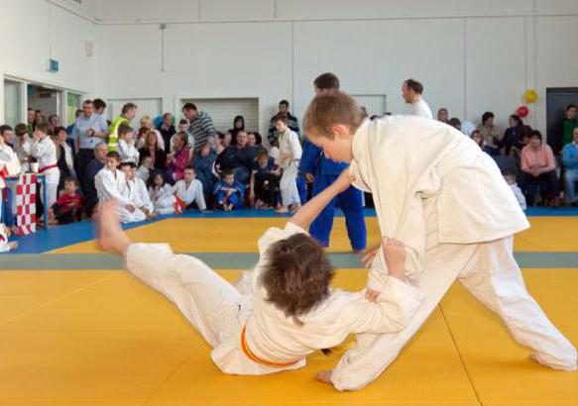

ДЗЮДО ТЕХНИКАСЫ
Дзюдо техникасы жеңіп жау мүмкіндік береді әдістерін түрлі негізделген. сол әдістері күрес жағдайына жүргізіледі сол, және жер соғыста қолданылуы мүмкін сол бөлінеді. Сонымен қатар, үлкен маңызы күрес өтірік баруға көмектеседі орамдағы беріледі.
Дзюдо ланып оплошность жауы жеңіске көмектеседі ретінде күресте біз, ұрыстың барлық мүмкіндіктеріне мән береміз. Ол мынадай негізгі әдістерін анықтау үшін, сондықтан мүмкін.
- Rack (sizei). тартпа иық ені аяқтарыңды қоюға тиіс кезде, ауырлық органның орталығы табан аударылады. Тізе, иығына, іш бұлшық демалған. Мұндай стенд күрт шабуыл баруға немесе қажет болған жағдайда қауіпсіздік техникасын орындай алады. Қорғау түрі үстел әдеттегі айырмашылығы аз болып табылады: кең-бірінен аяқтары, магистральдық сәл алға қарай еңкейтіп түбінде ауырлық орталығы, тізе бүгілген аяқтарын.
- (Kumikata) Grab. қабылдау орындау үшін бұрын түсіру қажет. Бұл жағдайда, ол көбірек сауатты ұрыс табысты аяқтау үшін, үлкен мүмкіндігі жасалған болады. Тәжірибелі қарсыласы жайлы ілінісуі жасауға кедергі, және, осылайша, қабылдау қиын болады орындайды. Сондықтан басып бірнеше түрлерін орындауға дереу даярлау ұсынылады.
- (Syntan) жылжыту. түсіріп немесе сот бойынша қозғалыс жоқ істеу қабылдау күрес статикалық әдісі. Бұл мамандар қарсы күресте өте сирек кездеседі. қозғалыстар, дәйекті болуы бірінші аяғын жылжыту, содан кейін дене керек орындаңыз. фут арасындағы қашықтық өзгеріссіз болуы тиіс. дене салмағы бір жаяу құлап ешқашан тиіс.
- Шрифтті (taisabaki). Мұндай қозғалыстар шабуыл және қорғаныс қолданылады.
- (Ukemi) Falling. күрес, басқа да көптеген сәттерге сияқты, тек абай ұзақ оқудан кейін құлап орындауға құқығы. Лақ осы дағдылар төбелес кезінде шабуыл сенімді болуы мүмкін, дұрыс құлап ескере дағдыларын маңыздылығын қабылдауға емес, болғанына қарамастан. Дұрыс тамшы қате дейін түзетіледі және жау соңына дейін шабуылды алып мүмкіндік жоқ болады. Сонымен қатар, ол жарақат алу қаупін жоюға болады.
техника жоғарыда элементтері - Сіз осы жекпе-жек өнерін үйрену келетін дзюдо негіздері.
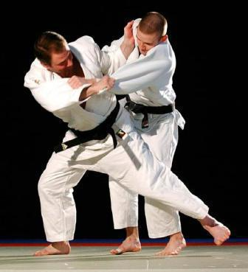

ДЗЮДО ӘДІСТЕРІ, ЛАҚТЫРАДЫ
лақтырады жаудың 70-тен астам әдісі бар. Олардың әрқайсысы өз ерекшеліктері бар, және әрбір жаттығу дұрыс орындау үшін орындалуы тиіс. дзюдо тән? бірнеше топқа бөлінеді ұрып, және олардың техника дерлік кез келген түрдегі тән төрт маңызды нүктелерін атап өтуге болады.
- Kuzushi - теңгерілмеген. дұрыс ауырлық орталығы сезінуге баланстан қарсыласын жүзеге асыру үшін. ол The лақтырады барлық жүзеге асыруға мүмкіндік береді Бұл құйылған барлық төрт ең маңызды элементі болып табылады. Мысалы, балансының жоғалту белгісі қарсыласы цыпочках саусақпен болып болуы мүмкін. Бұл ең тиімді алға ролл болады осы сәтте болды.
- Tsukur - құйма кіру. Осы Қақпаға күрделілігіне байланысты болады, өйткені әрбір кіріс, сондай-ақ күшті болуы тиіс. тереңдігі, лауазымы мен жылдамдығы: оқыту барысында ол үш нәрселер үшін төлеуге маңызды болып табылады. Қақпаға дейін көзқарас кезінде дұрыс отыру жау әрекет жоқ мүмкіндік беріп, мүмкіндігінше түзу, қолдау аяғы бүгілген және көзқарас жылдамдығы болуы тиіс.
- Kake - лақтырып. Көптеген сондай алдыңғы қадамдарды жүзеге, бросок қабылдау оңай бөлігі болып табылады деп есептейміз қарсыласы артықшылығы қамтамасыз етеді. Алайда, лақтыру және оның үлкен жылдамдықпен жақсы бақылау қабылдау арқылы үлкен пайда қамтамасыз етеді. Сондықтан ол жиі қабылдау орындау қажет. жау төтеп, егер ол (яғни, ол қозғала емес және төтеп емес, оқу статикалық жау жүргізіледі көптеген спорт мектептерінде) лазым.
- Өтпелі. Кейбір жағдайларда ол лақтыру кейін көшу жүзеге асыру үшін қажетті болып табылады. қабылдау, әдетте, өткізіледі болса, көптеген өз балансына және сіздің қарсыластың демонстрациялық саналады, ол тұрып қалады. Кейбір жаттықтырушылар ол қорғауды арттыруға мүмкіндік береді, сондай дереу (судья иппон бағалау емес, Сонымен қатар, егер мұндай қадам жағдайда тактикалық артықшылық береді), NE-тағанда техника барады жүргендерді жігерлендіру.
дзюдо өнерін меңгеру қалай? олардың әрқайсысы хонингтеу, лақтырады, барлық әдістерін меңгеріп, қарамастан биіктігі, салмағы мен күресте ағымдағы жағдайды, еден кез келген қарсыласты қабылдауға мүмкіндік беруге мүмкіндік береді.
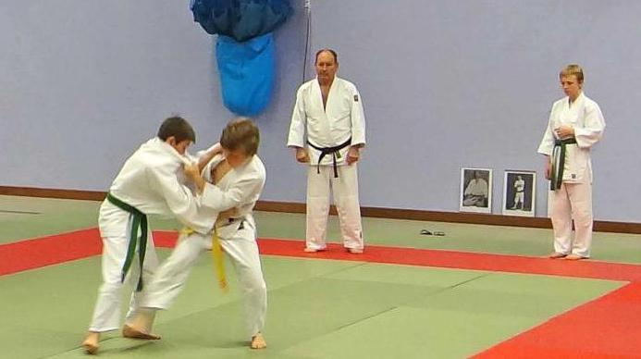

ҚАБЫЛДАУ OOGOSI
Oogosi - жамбас арқылы атып. Ол ең танымал лақтыру әдістерін бірі болып табылады. төмендегідей Оның әдісі болып табылады.
- Оң аяғы қорғаған шабуылшы құқығы жаяу алдында орналасқан.
- оң жаяу сүйене отырып, солға бұрылу қорғаушы көлбеу өтті екі қолыңызбен, жүзеге асырылады.
- Swing сол аяғы кезегін аяқтауға мүмкіндік береді, шабуылшы өзін қорғауға кері алады. шабуылшы оң қолын бұрап белдеуін қарсыласқа алады және оның жамбас қарсы мықтап басады, ал аздап сіздің тізе бүгіп.
- Осыдан кейін, аяқтарын реттеп, шабуылшы құйылған аяқтап, алға жайтайған.
жамбас арқылы Мұндай атып қарапайым іске асыру әдістемесін бар және оқыту кезінде мүмкіндігінше жетілдіру, оларды меңгеруге.

ДЗЮДО ҰЛТТЫҚ ҚҰРАМАСЫ
Дзюдо Ресейде, оның ішінде көптеген елдерде, кең тараған айналды. Ресей спортшылардың 40-тан астам жыл бойы көптеген құрметті марапаттарға жеңіп алдық. Тіпті Кеңес дәуірінде самбо федерациясы ашылды. Ол 1972 жылы КСРО спорт туған күні болып саналады болды.
Дзюдо федерациясының Кеңес Одағы ыдырағаннан кейін Ресей Федерациясының өнер дамыту орталығына айналды. Ол Ресейден бірінші Олимпиада ойындары дзюдодан спортшылар Федерациясының құрылғаннан кейін бір жүлдеге іліге алмады атап өткен жөн. Төрт жыл өткен соң, команда өзінде Сидней төрт медаль әкелді және кейінірек, 2011 жылы, орыс жауынгерлері Мюнхенде өтті Әлем кубогы, кейін салтанат атап өтті. Осыдан кейін, іс жүзінде әрбір бәсекелестік әлемдік сыныпта орыс дзюдо құрамасы жүлделі орындарға ие.
Дзюдо - ең танымал бірі жекпе-жек Ресейде. Ресей дзюдо құрамасы үнемі өз мүшелігін жаңарту неге жыл сайын жаңа таланттарды танытты деп, болып табылады.
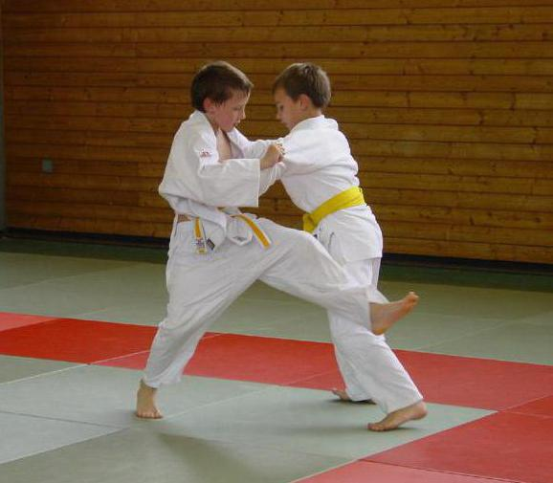

МЕКТЕП
дзюдо жақсы нәтижелерге қол жеткізу үшін кәсіби дайындықтан өту керек. Соңғы жылдары ерекше назар көптеген қалаларында оқытушылық дзюдо орталықтарын құру әкелді облысында дзюдоны дамыту, төленеді.
Бұл мақалада ерекше назар өңірлік және жаһандық ауқымдағы жарыстарды сол Ресейде, үлкен саны фактісі аударылуға тиіс. 2016 жылы ол Қазан қаласында дзюдодан жеке және командалық чемпионаты жүргізу жоспарланып отыр.
Әдетте, оқу бала кезінен басталады, сондықтан ол осы жаңа ақпараттық дәуірінде болып табылады және қозғалыс оңай болып табылады. Сондай-ақ, дзюдо ағзасына үлкен моральдық және физикалық күш байланысты екенін ұмытпаңыз. ағзаның әзірлеу кезінде дайындау оңай қиындықтарды еңсеруге етеді.
Дзюдо ғана емес, сіз конкурсқа белгілі қорытындысы келетін орын -. Бірақ мектеп екенін ұмытпаңыз елеулі денсаулық проблемалар бар, егер назарға оқу-жаттығу жиынын енгізілген психологиялық және физиологиялық оқыту, отырып, сіз, кез келген жаста жүзеге асыру бастауға болады. Ресейде әрбір ірі қаласында дзюдо мектебі.

ДЗЮДО КОСТЮМ
дзюдо бойынша қойылған костюм, judogi немесе кимоно деп аталады. Ол мынадай элементтерден тұрады:
- шалбар;
- белдік;
- пиджак.
Оқыту, қабылданған стандарттарға сәйкес, тек дзюдо үшін кимоно орын алуы мүмкін. күресу немесе тағылымдаманы өту барысында Shoot костюм қатаң тыйым салынады. бір жаттығу жаттықтырушы кезінде сол уақытта белгілі бір жаттығулар орындауға кимоно жоюға мүмкіндік береді болады. Костюм астында футболка сіз жаттығулар кезінде салмағы жоғалтады немесе белгілі бір дене температурасын ұстап тұру үшін қажет болса ғана киюге болады. Socks немесе тәпішке ережелер мен (тек жаяу белгілі бір зақымдануы бойынша пайдаланылуы мүмкін) спорт негізін қалаушылардың этикалық көзқарастары сәйкес рұқсат етілмейді. Ол дзюдо кимоно жанындағы Әйелдер киюге тиіс айта кету керек , гимнастика купальника қабылданған ережелерге сәйкес.

БАСТАУЫШ ӘДІСТЕРІ
Дзюдо жүзден астам ерекшеліктері бар. Бірақ бастауыш бастауыш тек кейбір дзюдо әдістерін үйрене алады. Бұл кейбір дұрыс іске асыру жақсы астам зиян істей алады, бұл шын мәнінде байланысты. Beginners мынадай білуі тиіс:
- аяқтарын қоюға қалай.
- ұстап алуға кимоно қай бөлігінде.
- түсіру және оған көзқарас жасауға қалай құқығы сәт қалай таңдауға.
- Дұрыс позиция.
- Қалай топсалы ойластыру таңдау.
тактикалық артықшылығы негізінде осы жекпе Барлық әдістері. қарсыласы өту немесе басып алу үшін әрекет ашылды Басқаша айтқанда, егер, онда сіз кез келген дерлік қабылдауды пайдалануға болады.

БАЛАЛАРҒА АРНАЛҒАН ҚАБЫЛДАУЛАР
балалардың білім - әрбір спортқа ерекше сәт. Атлетикалық Дзюдо ол белгілі бір айлаларды орындауға қабілеті, бірақ моральдық және дене шынықтыру ғана емес маңызды болып табылады бақылау, қатысты. икемділік пен қуат өнімділігімен дамыту: балалар жастағы (шамамен 5 жыл) жұмыс істеу көптеген жаттықтырушылар дене шынықтыру үлкен көңіл бөлеміз, сол себепті. Бұл нүкте күресте өте маңызды болып табылады.
Мұндай тәсіл барлық әдістері саналы және белгілі бір уақытта қолданылуы тиіс фактісі байланысты болып табылады. бала дзюдо бойынша үйрену керек, сіз келесі қоңырау шалуға болады, бұл көрсеткіштер:
- ұрыс негізгі ережелері.
- жау қатысты ұстанымын ретінде тактикалық дағдылар, қиын жағдайға немесе тиімді қоюға болады.
- шабуыл немесе қорғаныс жылдам өту үшін тиісті үстел.
- Дұрыстығын түсіру.
Жаттықтырушылар орындау кезінде қауіпті емес балаларға арналған дзюдо әдістері пайдаланылады, және деңгейіне сәйкес, жүзеге асырылуы мүмкін дене шынықтыру дайындығының (ол ересектер, және қателер үшін әзірленген әдістерін көптеген жарақат алып келуі мүмкін екенін есте сақтаған жөн). жеке немесе топ - ол барлық оқыту қандай әдісіне байланысты.

АУЫР ФОКУСТАР
Kansetsu-тағанда - дзюдо әдістерін ауруды пайдаланады дзюдо ажырамас бөлігі. Осы болғанына қарамастан жауынгерлік өнер нысаны жеңіп жау ауыр әдістерін пайдалануды талап етпейтін, олар шайқаста шешуші болуы мүмкін. Көп жағдайларда, ауыру әдістері шынтақ буынынан бағытталған.
жекпе-жек осы түрінде пайдалануға болады дзюдо әдістерін тән - бұл мақалада сипатталған болатын. ол дзюдо техниканы меңгеру қажет болып табылады ма? шешім тек сіз үшін.

